Tutorium Material
Jahrgangstufe 11
Inhalt
1. Kursliste 2
2. Tutoren 2
3. Neu: Aktuelle Änderungen VVGOSTV.................................................................................3
4. Belehrungen 4
4.1 Belehrungen zur GOST (für alle Schüler/-innen) 4
Aufgabenfelder und Fächer - GOSTV 2009/Änderung vom 29.4.2021, § 7+8 4
Punkte-System und Prozentwerte 4
Mindestanforderungen und Gesamtqualifikation GOSTV/Änderung vom 21.04.2021, § 30 5
Wahl der Abiturprüfungsfächer und Besondere Lernleistung.........................................................6
4.2 Kursfestlegung 11/12 + Klausurwahl 11 7
Klausuren in der Qualifikationsphase GOST V § 12 /VV-GOSTV vom 18.03.2021 7
Besondere Lernleistung in der Qualifikationsphase - GOST V 2009/Änderung 29.04.2021, § 10 Absatz 4+5 8
4.3 Entschuldigungsverfahren und VV Schulbetrieb 8/Absatz 2 (Beurlaubung) 9
Entschuldigungsformular..................................................................................................10
Unentschuldigtes Fehlen - § 64 Absatz 2/4 BbgSchulG 11
4.4 Belehrungszettel - Bitte einsammeln und alphabetisch geordnet abgeben
Belehrungszettel GOST.....................................................................................................12
Belehrungszettel Entschuldigungsverfahren 13
Belehrungszettel Kursfestlegung 11/12 + Klausurwahl 11 14
5. Anhang
Ermittlung der Durchschnittsnote - GOSTV, § 31 und 32 15
Erwerb der Fachhochschulreife (schulischer Teil), GOSTV § 32 16
6. Abiturtermine 2026..............................................................................................................17
- Kursliste

- Tutoren Schuljahr 2024/25

Tutor/-in Klasse 11
Kurs | Tutor/-in
11 a = LK EN | Frau Kappler
11 b = LK DE | Frau Haase
11 c = LK EK | Frau Steinemann
11 d = LK IF | Herr Platschek
11 e = LK BI | Frau Richard
Tutor/-in Klasse 12
Kurs | Tutor/-in
12 a = LK EN | Frau Bahr
12 b = LK EN | Herr Ulewski
12 c = LK DE | Frau Haase
12 d = LK EK | Frau Wendt
12 e = LK MA | Frau Gruhn

- Änderungen VV GOSTV (NEU!)

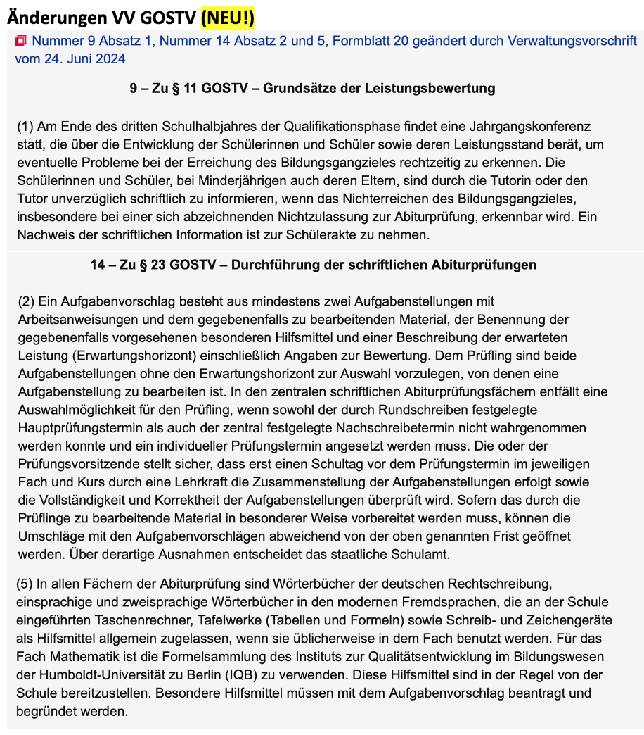
- Belehrungen

4.1 Belehrungen zur GOST (für alle Schüler/-innen)

Aufgabenfelder und Fächer - GOSTV 2009/Änderung vom 29.4.2021, § 7+8
Aufgabenfeld I | Aufgabenfeld II | Aufgabenfeld III
sprachlich-literarisch-künstlerisches AF | gesellschaftswissenschaftliches AF | mathematisch-naturwissenschaftliches AF
Deutsch  Englisch  Französisch  Russisch  Latein  Kunst  Musik | Geografie  Geschichte  Politische Bildung  Erziehungswissenschaften  Psychologie | Mathematik  Chemie  Physik  Biologie  Informatik

Seminarkurs nach Angebot und Wahl
Sport = Pflicht (außer bei einer Sportbefreiung vom Amtsarzt, dann Ersatzkurs)

Wahlmöglichkeit (ab Klasse 10 bis 12/2 durchgehend zu belegen):
- auf erhöhtem Anforderungsniveau 2 Kurse = Leistungskurse
= 5 Unterrichtsstunden in der Woche: ein Fach muss Deutsch oder Mathematik oder eine aus der Sek I fortgeführte Fremdsprache (mindestens 6 Jahre belegt) sein
- auf grundlegendem Anforderungsniveau mindestens 8 Kurse:
= alle weiteren Fächer nach Wahl und Angebotsmöglichkeiten der Schule mit 3 Unterrichtsstunden in der Woche, außer
- neue Sprache mit 4 Unterrichtsstunden in der Woche
- Mathematik Grundkurs mit 4 Unterrichtsstunden in der Woche
- Seminarkurs mit 2 Unterrichtsstunden in der Woche

Punkte-System und Prozentwerte
Note | 1 |  |  | 2 |  |  | 3 |  |  | 4 |  |  | 5 |  |  | 6
 | 1⁺ | 1 | 1⁻ | 2⁺ | 2 | 2⁻ | 3⁺ | 3 | 3⁻ | 4⁺ | 4 | 4⁻ | 5⁺ | 5 | 5⁻ | 6
Punkte | 15 | 14 | 13 | 12 | 11 | 10 | 9 | 8 | 7 | 6 | 5 | 4 | 3 | 2 | 1 | 0
% | 95 | 90 | 85 | 80 | 75 | 70 | 65 | 60 | 55 | 50 | 45 | 40 | 33 | 27 | 20 | 0

Mindestanforderungen und Gesamtqualifikation GOSTV/Änderung vom 21.04.2021, § 30
Die Mindestanforderungen für den Erwerb der allgemeinen Hochschulreife sind erfüllt, wenn in der Qualifikationsphase
- von den Leistungskursen in höchstens 3 Halbjahresergebnissen weniger als 5 Punkte erzielt wurden.
- von den einzubringenden Grundkursen in höchstens 4 Halbjahresergebnissen weniger als 5 Punkte erzielt wurden.
- kein einzubringender Kurs mit 0 Punkten (Note 6) bewertet wurde.
- die ermittelte Punktzahl mindestens 200 Punkte beträgt.
Aus den Kursabschlussnoten entsprechenden Punkten der einzubringenden Halbjahreskurse der Qualifikationsphase und aus den in der Abiturprüfung erreichten Leistungen wird eine Gesamtpunktzahl ermittelt (Gesamtqualifikation). In einem Beratungsgespräch mit der Oberstufenkoordinatorin werden von der Schülerin oder dem Schüler die Kurse festgelegt, die in die Gesamtqualifikation eingehen sollen.
In die Gesamtqualifikation sind die Kursabschlussnoten bzw. die entsprechenden Punkte wie folgt einzubringen:
1. Die Punkte aller Halbjahreskurse in den Leistungskursfächern in doppelter Wertung.
2. Insgesamt 30 Halbjahreskurse der Grundkursfächer einschließlich der vier Halbjahreskurse des dritten und vierten Abiturprüfungsfaches in einfacher Wertung.
3. Insgesamt müssen 38 Kurse eingebracht werden.
Davon müssen sich vier Halbjahreskurse im Fach Deutsch, im Fach Mathematik, in einer fortgeführten Fremdsprache, in einer Gesellschaftswissenschaft und in einer Naturwissenschaft oder je zwei Halbjahreskurse in zwei Naturwissenschaften befinden. Von einer neu einsetzenden Fremdsprache müssen die Ergebnisse von zwei Halbjahreskursen eingebracht werden.

Im Abiturbereich müssen 1. in mindestens 3 Abiturprüfungen jeweils mindestens 5 Punkte erreicht werden. 2. insgesamt mindestens 100 Punkte erzielt werden.
3. Es darf keine Prüfungsleistung mit 0 Punkten (Note 6) bewertet sein.

Die in den vier Fächern der Abiturprüfung erbrachten Leistungen werden in fünffacher Wertung in die Gesamtqualifikation eingebracht.

Falls eine Besondere Lernleistung als fünfte Abiturprüfung erbracht wird, werden die Leistungen in den insgesamt fünf Abiturprüfungen in vierfacher Wertung eingebracht.

Wahl der Abiturprüfungsfächer und Besondere Lernleistung

GOST V 2009/Änderung 29.04.2021, § 10

Wahl der Abiturprüfungsfächer
(1) Die Abiturprüfung umfasst drei schriftliche Prüfungen und eine mündliche Prüfung. Dabei ist aus jedem Aufgabenfeld mindestens ein Fach zu wählen. Unter den Prüfungsfächern müssen sich zwei der drei Fächer Deutsch, Mathematik oder eine fortgeführte Fremdsprache befinden.

(2) Schriftliche Prüfungsfächer sind die beiden Leistungskursfächer und ein Grundkurs nach Wahl der Schülerin oder des Schülers, wobei eine neu einsetzende Fremdsprache kein schriftliches Prüfungsfach sein kann. Sofern das Fach Englisch oder das Fach Französisch als schriftliches Prüfungsfach gewählt wird, ist die mündliche Leistungsfeststellung gemäß § 12 Absatz 3 in der als schriftliches Prüfungsfach gewählten Fremdsprache abzulegen. Werden beide Fremdsprachen als schriftliche Prüfungsfächer gewählt, ist jeweils eine mündliche Leistungsfeststellung in beiden Fremdsprachen abzulegen. Im berufsorientierten Schwerpunkt muss das Fach gemäß § 8 Absatz 3 ebenfalls schriftliches Prüfungsfach sein.

(3) Das mündliche Prüfungsfach wird aus den seit der Einführungsphase belegten Grundkursfächern ausgewählt.

(4) Zusätzlich kann eine Besondere Lernleistung als fünfte freiwillige Abiturprüfung gewählt werden. Dabei darf der inhaltliche Gegenstand der Besonderen Lernleistung nicht wesentlicher Bestandteil einer anderen im Rahmen der Gesamtqualifikation zu berücksichtigenden Leistung sein. Mit der Besonderen Lernleistung kann ein Aufgabenfeld abgedeckt werden.

(5) Die Schülerinnen und Schüler wählen zu Beginn des zweiten Schuljahres der Qualifikationsphase aus den Fächern gemäß § 22 Absatz 1 die Abiturprüfungsfächer. Zum gleichen Zeitpunkt ist die Zulassung einer Besonderen Lernleistung durch die Schülerin oder den Schüler bei der Schulleiterin oder dem Schulleiter zu beantragen. Ein Rücktritt von der Besonderen Lernleistung ist nur bis zur Entscheidung über die Zulassung zur Abiturprüfung zulässig.

Besondere Lernleistung
Nähere Informationen dazu in:
Verwaltungsvorschriften zur Gymnasiale-Oberstufe-Verordnung (VV-GOSTV), vom 12. April 2011 8 - Zu § 10 Absatz 4 GOSTV/Änderung vom 13.02.2018 - Besondere Lernleistung
Link: https://bravors.brandenburg.de/verwaltungsvorschriften/vv_gostv_2011#8

4.2 Klausurwahl 11 und Klausur-/Abiturfächer 12
Verwaltungsvorschriften zur Leistungsbewertung in den Schulen des Landes Brandenburg (VV-Leistungsbewertung)
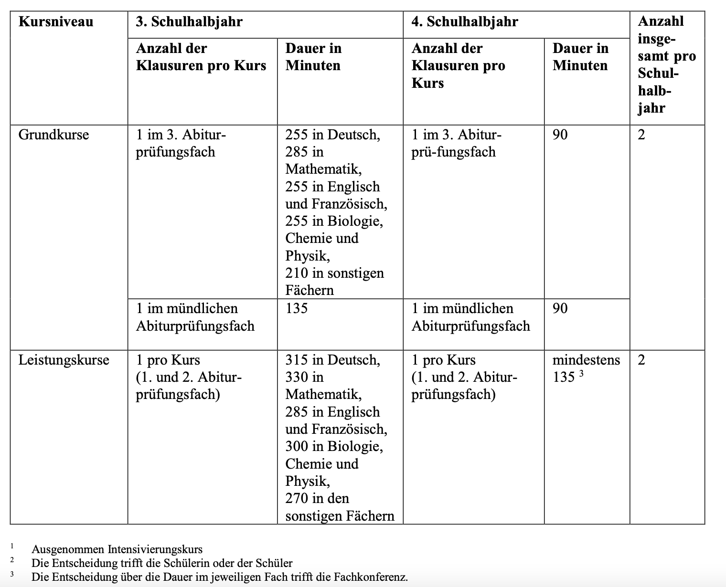
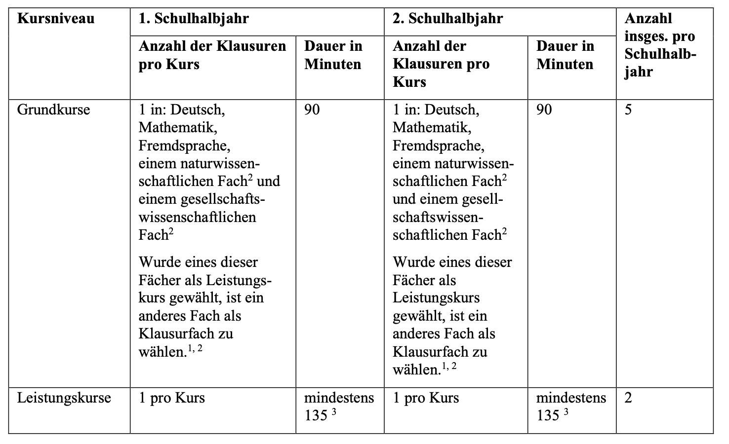
https://bravors.brandenburg.de/verwaltungsvorschriften/vv_leistungsbewertung#17

Wertigkeiten:
LK-Klausuren = 33,3 % GK-Klausuren = 33,3 % ALN = 33,3%

GOST V § 12 /VV-GOSTV vom 18.03.2021 und Änderung vom 20.03.2023

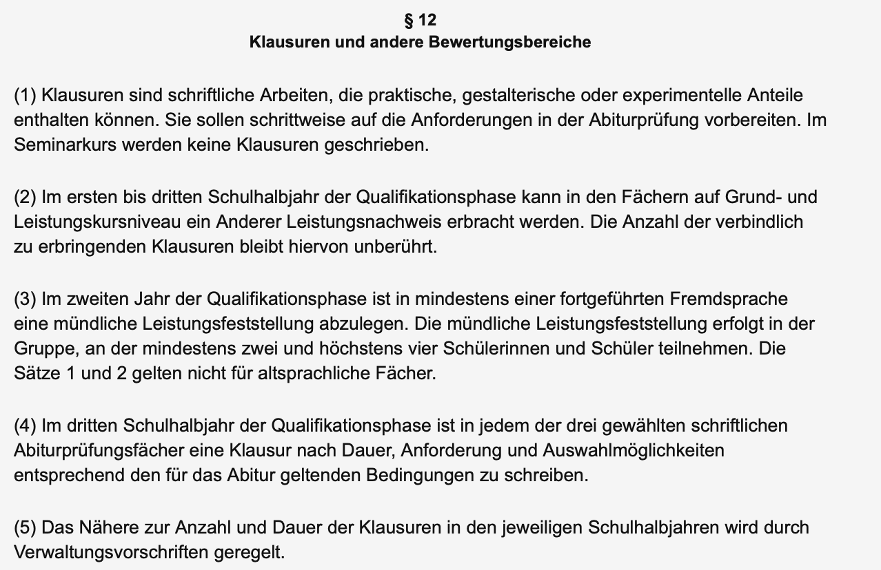

4.3 Entschuldigungsverfahren

VV Schulbetrieb 8/Absatz 2 (Beurlaubung)
(2) Eine Beurlaubung ist insbesondere möglich beim Vorliegen folgender Gründe:
- wichtige persönliche oder familiäre Gründe wie Eheschließung, Todesfall, Wohnungswechsel sowie Arztbesuch oder Behördengang, sofern sich dieser nicht in der unterrichtsfreien Zeit durchführen lässt,
- die Mitwirkung an wissenschaftlichen, kulturellen oder sportlichen Wettbewerben, die nicht schulische Veranstaltungen sind,
- der Schulbesuch im Ausland, insbesondere die Teilnahme am Schüleraustausch sowie an Sprachkursen,
- die Berufsberatung und die Teilnahme an Informations- und Beratungsveranstaltungen der Hochschulen in Vorbereitung auf die nachfolgende Ausbildung in angemessenem Umfang,
- die Wahrnehmung von Bewerbungsgesprächen und die Teilnahme an Auswahlverfahren - nicht aber an Arbeitseinsätzen im Betrieb - für Schülerinnen und Schüler der Abgangsklassen bei Nachweis der persönlichen Einladung, wenn dies in der unterrichtsfreien Zeit nicht möglich ist,
- Heilkuren und Erholungsreisen, sofern diese ärztlich verordnet sind,
- die Teilnahme an Veranstaltungen der schulischen Mitwirkung gemäß Teil 7 und 12 des Brandenburgischen Schulgesetzes, § 84 Absatz 9 des Brandenburgischen Schulgesetzes bleibt unberührt,
- die Teilnahme gewählter Vertreterinnen und Vertreter an Veranstaltungen von Parteien, Organisationen und Verbänden
Rechte und Pflichten aus dem Schulverhältnis [1] §44
- Pflicht zur regelmäßigen Teilnahme am Unterricht und an sonstigen für verbindlich erklärten Schulveranstaltungen

Fernbleiben vom Unterricht [3] §7
- Bei zwingender Verhinderung ist spätestens am zweiten Fehltag die Schule durch die Eltern, die volljährige Schülerin oder den volljährigen Schüler zu benachrichtigen.
- An Klausurtagen muss die Meldung bis 7:45 Uhr im Sekretariat eingegangen sein.
- Unmittelbar nach Beendigung des Fernbleibens ist eine schriftliche Mitteilung durch die Eltern, die volljährige Schülerin oder den volljährigen Schüler mit dem Grund vorzulegen. Das gilt auch für das Fehlen in einzelnen Stunden. ((Vordruck haben die Tutor/-innen und die Klassenleiter/-innen.
- Bei begründetem Zweifeln an einem Fernbleiben aus gesundheitlichen Gründen kann eine ärztliche Bescheinigung durch die Schulleitung verlangt werden (auf Kosten der Eltern).
- Bei Verletzung der Mitteilungs- und Vorlagepflicht (nicht nur geringfügige Fristüberschreitung) gilt Fernbleiben als unentschuldigt.

Unentschuldigtes Fehlen [2] §6
- Ordnungsmaßnahmen können verhängt werden.
- Auch einzelne Stunden und häufige von der Schülerin oder dem Schüler zu vertretende Verspätungen sind unentschuldigte Fehlzeiten.

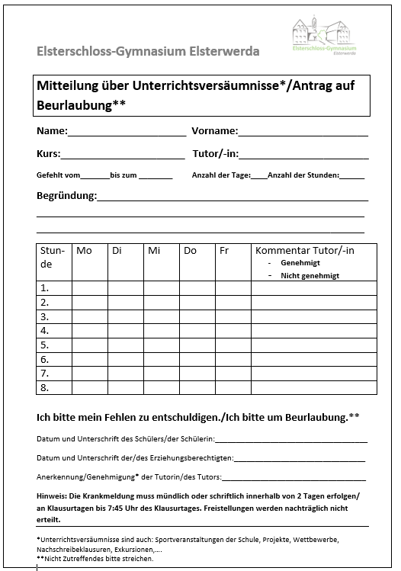
Formular im Sekretariat oder unter:
https://www.elsterschloss-gymnasium.de/servicedownloads/formulare

Unentschuldigtes Fehlen - § 64 Absatz 2/4 BbgSchulG

§ 64 Absatz 2: Ordnungsmaßnahmen sind:
=> 5. die Entlassung von einer Schule auf Antrag der Konferenz
der Lehrkräfte durch das staatliche Schulamt

Absatz 4: Eine Ordnungsmaßnahme gemäß Absatz 2 Nr. 5 (siehe oben) ist anzuwenden, wenn eine nicht mehr schulpflichtige Schülerin oder ein nicht mehr schulpflichtiger Schüler
- im Verlauf von zwei Monaten an mehr als sechs Schultagen oder
- im Verlauf von sechs Monaten an mehr als zehn Schultagen dem Unterricht ganz oder stundenweise unentschuldigt fernbleibt, es sei denn, es ist zu erwarten, dass die Schülerin oder der Schüler künftig regelmäßig am Unterricht teilnehmen wird oder besondere pädagogische Gründe einen Verbleib in der Schule rechtfertigen.
Nach einer Entlassung besteht kein Anspruch auf eine Aufnahme in eine andere Schule für den Besuch des gleichen Bildungsgangs.

Für die Aufnahme in eine andere Schule sind besondere Gründe nachzuweisen, die ein ordnungsgemäßes Verhalten für den zukünftigen Schulbesuch erwarten lassen.
Verfahrensweise:
- Die Tutorin/der Tutor spricht nach der Hälfte der Zeit des unentschuldigten Fehlens eine Ermahnung aus.
- Nach Ablauf der oben benannten Fehlzeiten erfolgt Meldung an/Gespräch mit der Schulleitung, dann Antrag der Konferenz der Lehrkräfte auf Schulausschluss an den zuständigen Schulrat, dieser kann dann nach einem weiteren Gespräch mit Schüler/in den Ausschluss anordnen.

4.4 Belehrungszettel
Bitte die folgenden Belehrungszettel einsammeln und alphabetisch geordnet abgeben.
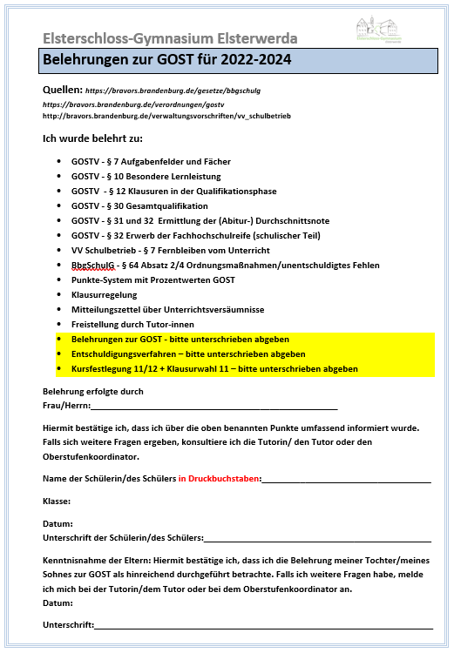
Belehrung zur GOST für 2024-2026

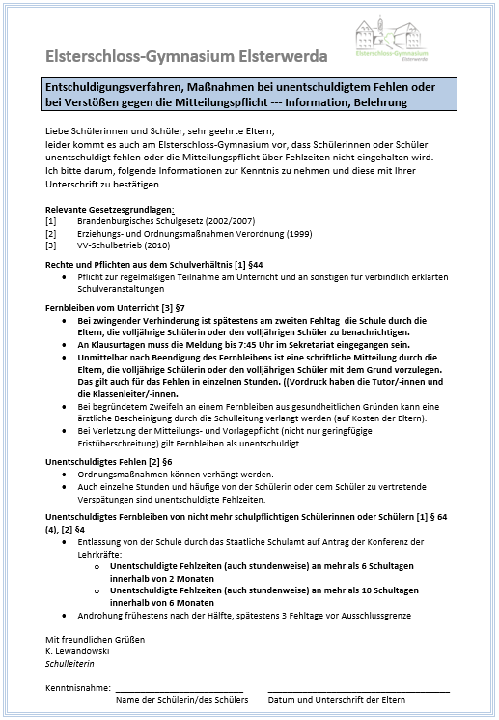

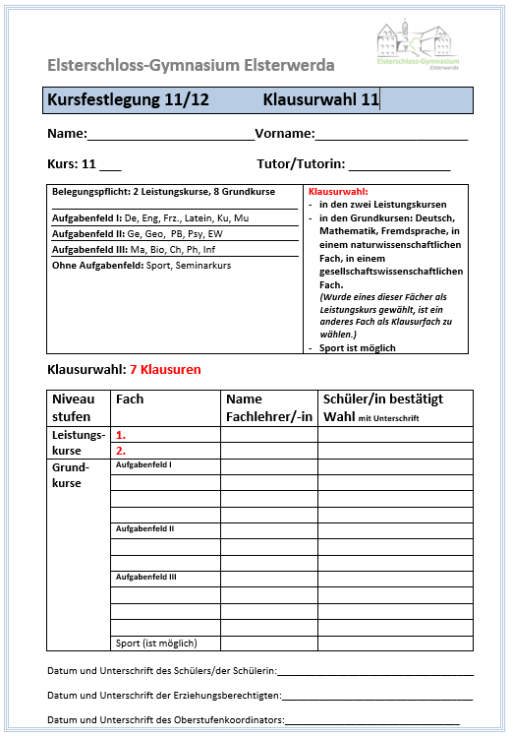

- Anhang

Ermittlung der Durchschnittsnote - GOSTV, § 31 und 32
Abschluss Klasse 12 | Allg. Hochschulreife | Abschluss Klasse 11 | Fachhochschulreife
Punkte | Abiturdurchschnittsnote | Punkte | Durchschnittsnote
900 - 823 | 1,0 | 285 – 261 | 1,0
822 - 805 | 1,1 | 260 – 255 | 1,1
804 - 787 | 1,2 | 254 – 249 | 1,2
786 - 769 | 1,3 | 248 – 244 | 1,3
768 - 751 | 1,4 | 243 – 238 | 1,4
750 - 733 | 1,5 | 237 – 232 | 1,5
732 - 715 | 1,6 | 231 – 227 | 1,6
714 - 697 | 1,7 | 226 – 221 | 1,7
696 - 679 | 1,8 | 220 – 215 | 1,8
678 - 661 | 1,9 | 214 – 210 | 1,9
660 - 643 | 2,0 | 209 – 204 | 2,0
642 - 625 | 2,1 | 203 – 198 | 2,1
624 - 607 | 2,2 | 197 – 192 | 2,2
606 - 589 | 2,3 | 191 – 187 | 2,3
588 - 571 | 2,4 | 186 – 181 | 2,4
570 - 553 | 2,5 | 180 – 175 | 2,5
552 - 535 | 2,6 | 174 – 170 | 2,6
534 - 517 | 2,7 | 169 – 164 | 2,7
516 - 499 | 2,8 | 163 – 158 | 2,8
498 - 481 | 2,9 | 157 – 153 | 2,9
480 - 463 | 3,0 | 152 – 147 | 3,0
462 - 445 | 3,1 | 146 – 141 | 3,1
444 - 427 | 3,2 | 140 – 135 | 3,2
426 - 409 | 3,3 | 134 – 130 | 3,3
408 - 391 | 3,4 | 129 – 124 | 3,4
390 - 373 | 3,5 | 123 – 118 | 3,5
372 - 355 | 3,6 | 117 – 113 | 3,6
354 - 337 | 3,7 | 112 – 107 | 3,7
336 - 319 | 3,8 | 106 – 101 | 3,8
318 - 301 | 3,9 | 100 – 96 | 3,9
300 | 4,0 | 95 | 4,0

Gelb: GOST V § 31 Absatz 2 - Anlage 2 = Tabelle zur Ermittlung der Abiturdurchschnittsnote = Klasse 12
Grau: GOST V § 32 - Absatz 3 – Anlage 3 = Tabelle zur Ermittlung der Fachhochschulreife (schulischer Teil) = Klasse 11

Hinweis: Ein Abi-Rechner als Excel-Tabelle findet sich auf der Schulwebsite unter:
https://www.elsterschloss-gymnasium.de/sekundarstufe-ii/abirechner

Erwerb der Fachhochschulreife (schulischer Teil), GOSTV § 32

(1) Schülerinnen und Schüler können frühestens nach dem Besuch von zwei Schulhalb-jahren der Qualifikationsphase die Fachhochschulreife (schulischer Teil) erwerben. Die Fachhochschulreife (schulischer Teil) erwirbt, wer die Schule ohne die allgemeine Hochschulreife verlässt und in zwei aufeinanderfolgenden Schulhalbjahren
- in den Halbjahreskursen der Leistungskursfächer insgesamt mindestens 40 Punkte der zweifachen Wertung und
- in mindestens neun der insgesamt anzurechnenden Halbjahreskurse mindestens je fünf Punkte, darunter mindestens zwei Halbjahreskurse in den Leistungsfächern, erzielt hat.
=> Es müssen mindestens 15 Halbjahreskurse angerechnet werden.
(2) Unter den Fächern gemäß Absatz 1 müssen jeweils zwei Halbjahreskurse der Fächer Deutsch, Mathematik, einer Fremdsprache, eines naturwissenschaftlichen und eines gesellschaftswissenschaftlichen Faches eingebracht werden. Mit null Punkten bewertete Halbjahresleistungen werden nicht angerechnet.
(3) Aus der gemäß Absatz 1 ermittelten Gesamtpunktzahl wird gemäß Anlage 3 die Durchschnittsnote gebildet.
(4) Wer nach Abbruch des Bildungsgangs bei gleichzeitigem Erwerb der Fachhochschulreife (schulischer Teil) den Nachweis einer in Umfang und Ausgestaltung der fachpraktischen Ausbildung der Fachoberschule entsprechenden Ausbildung oder einer abgeschlossenen Berufsausbildung erbringt, erhält auf Antrag die Berechtigung zum Besuch der Fachhochschule. Der Antrag ist bei dem staatlichen Schulamt zu stellen, das zum Zeitpunkt des Erwerbs der Fachhochschulreife (schulischer Teil) für diese Schule zuständig war

Ermittlung der Durchschnittsnote für die Fachhochschulreife:
- siehe GOST V - § 32 – Absatz 3/Anlage 3

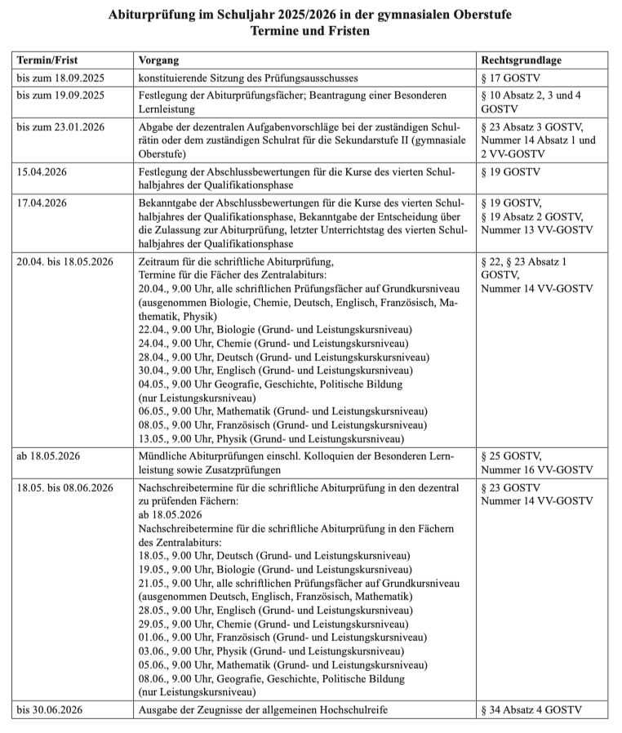
6. Abiturtermine 2026

